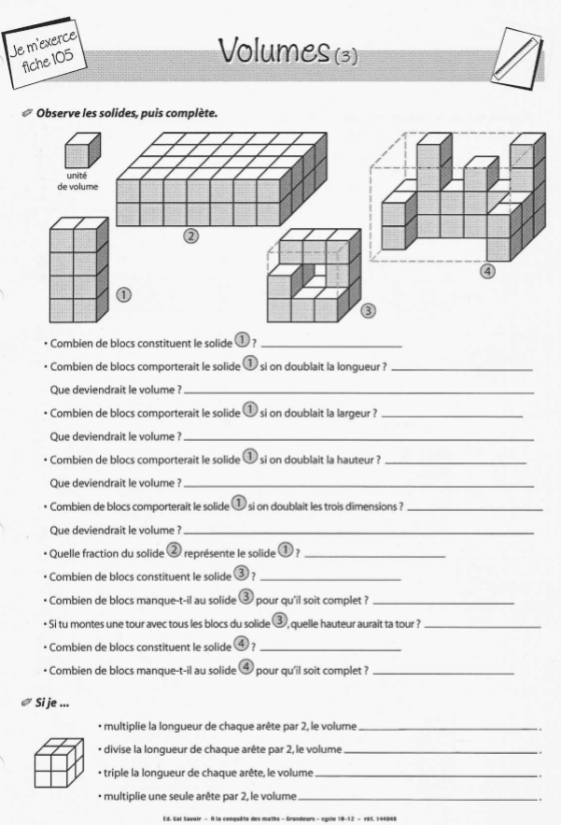

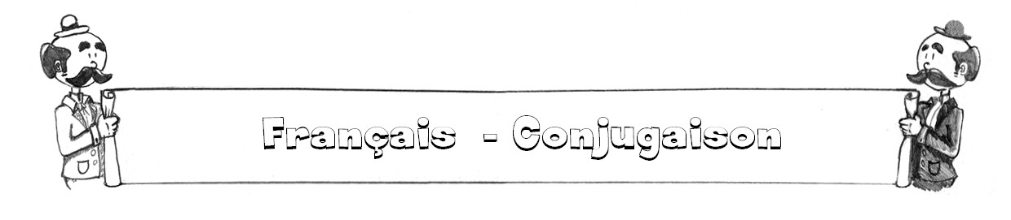

**Les participes passés employés avec avoir (découverte)**

1. Observe.

1. **La soupe** que j’ai mangé**e** était excellente !

*Les deux « phrases de base » (= propositions) sont :*

* La soupe était excellente.
* J’ai mang**é** **la soupe**.

# CDV

1. Les crayons que j’ai taillé**s** appartiennent à mon voisin.

*Les deux phrases de base sont :*

* **Les crayons** appartiennent à mon voisin.
* J’ai taill**é** **les crayons**.

## CDV

Mes observations :

Pour accorder le participe passé employé avec AVOIR, je recherche le ………. .

S’il est placé ……………… le verbe, le participe passé ………………………. .

S’il est placé ……………… le verbe, le participe passé ………………………. .

2. Retrouve les deux « phrases de base » (= les propositions).

1. Les feuilles que j’ai reçues étaient sales.

*Les deux phrases de base sont :*

* …………………………………………………………………………..
* …………………………………………………………………………..

1. Les papiers qu’on m’a donnés ne conviennent pas du tout !

*Les deux phrases de base sont :*

* …………………………………………………………………………..
* …………………………………………………………………………..

DONC : Tous les livres que j’ai (LU) étaient très instructifs.

Les lampes que tu as (ACHETE) ne fonctionnent pas !

La chemise que mes parents m’ont (OFFERT) me plaît énormément.

Je différencie les polyèdres et les non-polyèdres

Solides et figures

Fiche … …..

1. Qu’est-ce qu’un polyèdre ?

Un polyèdre est un solide dont toutes les faces sont des polygones (on dit aussi que

toutes les arêtes sont tracées à la latte).

Quelques exemples de polyèdres :

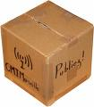  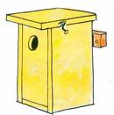

2. Parmi les solides, différencie les polyèdres et les non-polyèdres.

|  |  |
| --- | --- |
| Ce sont des **non-polyèdres**. | Ce sont des **polyèdres.** |

Je reconnais les prismes

Solides & Figures

Fiche …..

Fiche …..

1. Qu’est-ce qu’un prisme ?

Un prisme est un polyèdre (donc un solide) qui possède au moins une paire de faces parallèles et isométriques. Toutes les autres faces (= les faces latérales) sont au moins des parallélogrammes.

2. Colorie les 2 bases parallèles de ces prismes :

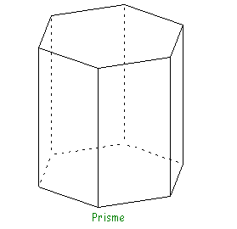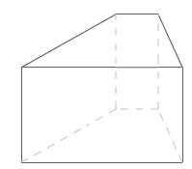 

3. Il existe deux sortes de prismes

|  |  |
| --- | --- |
| Les prismes **droits**    Les faces latérales (= de côté) sont toujours  au moins des rectangles. | Les prismes **obliques** (penchés)    Les faces latérales (= de côté) sont toujours des parallélogrammes. |

4. Quelques exemples de non-prismes (mais polyèdres !)

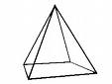

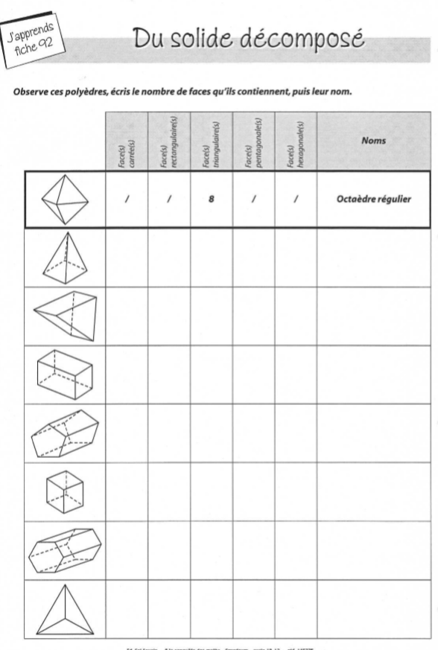



**Les participes passés employés avec avoir (exercices)**

1. Effectue les changements demandés.

1. Le véhicule que papa a acheté est très spacieux.
2. La voiture ………………………………………………………………………
3. Les voitures …………………………………………………………………….
4. Le passant a percuté le poteau.
5. Les passantes ……………………………………………………………………
6. Francis, je l’ai rencontré au coin de la rue !
7. Nadine, ………………………………………………………………………….
8. Lucien et Ludivine,………………………………………………………………
9. Françoise et Henriette, ………………………………………………………….

2. Retrouve les 4 participes passés mal orthographiés et corrige-les.

1. Les filles ont remplacées les piles des lampes de poche.
2. Les maisons qu’on a construite là-bas sont immenses !
3. Ces camarades, je les ai rencontrés lorsque j’avais 12 ans.
4. Ils ont raconté de très belles histoires.
5. Julien nous a montré du doigt.
6. J’ai rencontré la personne qui a écrite ce livre.

3. Orthographie correctement les participes passés.

1. Les personnes qui n’ont pas encore (attacher) leur ceinture sont priées de le faire.
2. Les examens qu’elle a (passer) étaient très difficiles.
3. Voici les marionnettes que la décoratrice a (asseoir) au bord de la cheminée.
4. Cette dame, je l’ai déjà (voir) quelque part. Mais où l’ai-je donc (rencontrer) ?
5. Voici les concerts auxquels nous avons (assister).
6. Les fleurs qu’on lui a (offrir) sont magnifiques.

Une image contenant capture d’écran

Description générée avec un niveau de confiance élevé

Les antonymes (exercices)

*1) Retrouve l’antonyme des mots soulignés à l’aide des mots proposés en dessous du texte.*

*Cette grotte me paraissait impressionnante. Je n’en avais jamais vu d’aussi grande, sauf dans un vieux numéro de Géo. Je me demande si quelqu’un y habite, lança Suzanne, tout excitée. Tu sais, un vieil ermite ou quelqu’un dans le genre.*

|  |  |
| --- | --- |
| calme : ................................................ | toujours : ..................................................... |
| ordinaire : .......................................... | personne : ..................................................... |
| jeune : ................................................. | récent : ......................................................... |
| minuscule : .......................................... |  |

*2) Indique le contraire du mot en gras en faisant une croix dans la bonne colonne.*

|  |  |  |  |  |  |  |
| --- | --- | --- | --- | --- | --- | --- |
|  | sèche | fatiguée | tiède | anciennes | avarié | terne |
| 1. Des troupes **fraiches** |  |  |  |  |  |  |
| 1. De la peinture **fraiche** |  |  |  |  |  |  |
| 1. Des nouvelles **fraiches** |  |  |  |  |  |  |
| 1. Un vent **frais** |  |  |  |  |  |  |
| 1. Du poisson **frais** |  |  |  |  |  |  |
| 1. Avoir le teint **frais** |  |  |  |  |  |  |

*3) Relie les antonymes.*

|  |  |  |
| --- | --- | --- |
| Mou | **. .** | Brillant |
| Appétissant | **. .** | Vif |
| Terne | **. .** | Répugnant |
| Spécial | **. .** | Désagréable |
| Aimable | **. .** | Ordinaire |

*4) Trouve deux antonymes pour chacun des mots suivants :*

1. Magnifique : ………………………………………………………..
2. Léger : ………………………………………………………
3. Ouvrir : …………………………………………..…………..

****Je reconnais et j’utilise les antonymes.

Outils de la langue

Fiche …..

1. Qu’est-ce qu’un antonyme ?

Un antonyme, c’est un mot **qui donne le sens contraire d’un autre mot.**

Ex : **un ami** et **un ennemi**

2. Des exemples d’antonymes.

Pour avoir des antonymes, il faut des mots de la même **nature** (comme pour les synonymes).

a) Des verbes

Il remplit le frigo.

Il **vide** le frigo.

b) Des adjectifs

Ces personnes sont vraiment sympathiques.

Ces personnes sont vraiment **antipathiques.**

c) Des noms

La décision est tombée, c’est un accord.

La décision est tombée, c’est un **refus**.

d) Des adverbes

Il est souvent chez lui entre 16 h et 18 h.

Il est **rarement** chez lui entre 16 h et 18 h.

3. La nuance entre antonymes.

**Pour un même mot, il existe souvent plusieurs antonymes. Ils n’ont pas tous la même « valeur ». Certains sont « plus forts » ou « moins forts ».**

|  |  |  |  |  |
| --- | --- | --- | --- | --- |
| **Fragile** | **Fort**  **Costaud**  **Robuste**  **Solide** |  | **Magnifique** | **Laid**  **Horrible**  **Affreux**  **Moche** |

* **Avant d’employer un antonyme, il faut donc bien veiller à respecter le sens de la phrase !**

**Trouve des antonymes de :**

**a) engager :** licencier – congédier - **renvoyer – rejeter – remercier - virer – limoger - expulser**

b) **nouveau** : ancien - **vieux** - **archaïque - dépassé - démodé - vétuste - désuet**

c) **couramment**: rarement - **jamais - guère - peu**

d) **difficile** : aisé - **facile - simple - réalisable - enfantin - élémentaire**

e) **grand** : **petit - minuscule - microscopique - réduit - étroit**

**Attention, les antonymes varient aussi en fonction du niveau de langage (courant, familier, …)**

Les carrés parfaits

1. Observe.

|  |  |
| --- | --- |
| Il y a …. carrés car … X … = …  On écrit aussi 3² = …  (On dit « 3 au carré » ou « 3 à la puissance 2 ») | Il y a …. carrés car … X … = …  On écrit aussi …. = ….  (On dit « 5 au carré » ou « 5 à la puissance 2 ») |

1. Une image contenant assis, blanc, horloge

   Description générée automatiquementRetrouve d’autres carrés parfaits.
2. En cachant d’abord le tableau, calcule rapidement. Vérifie ensuite.

|  |  |
| --- | --- |
| 8² = ……  12² = ……  15² = …… | 20² = ……  9² = ……  11² = …… |